**قبل الترحيل الى الخدمات السحابيه**

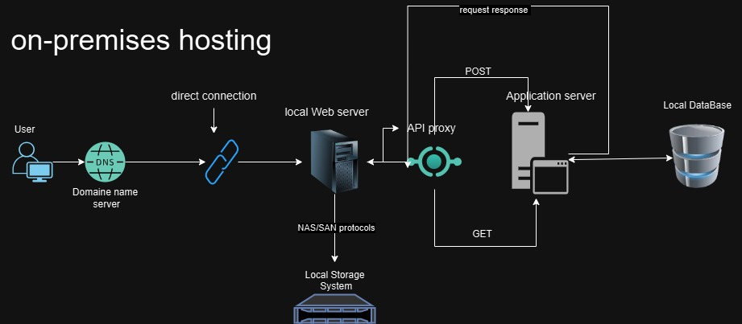

وصف الإعداد المحلي

**تفاعل المستخدم وحل DNS**

عندما ينقر المستخدم على اسم المجال، يتم إرسال الطلب إلى خادم DNS المحلي. يقوم خادم DNS هذا بتحليل اسم DNS إلى عنوان IP الخاص بالخادم المحلي الذي يستضيف تطبيق الويب.

**بوابة API**

يتم توجيه الطلب الذي تم حله إلى بوابة API المحلية. تتعامل بوابة API هذه مع طلبات POST وGET، وتعمل كنقطة دخول لجميع تفاعلات العميل مع الخدمات الخلفية.

**خادم التطبيقات (يعادل وظيفة Lambda)**

بدلاً من استخدام وظيفة AWS Lambda المستندة إلى السحابة، سيستخدم الإعداد المحلي خادم التطبيقات. يقوم هذا الخادم بتشغيل البرامج النصية أو التطبيقات الضرورية للتعامل مع منطق الأعمال. عندما تتلقى بوابة API طلبًا، فإنها تقوم بتشغيل خادم التطبيق لتنفيذ الوظيفة المقابلة.

تخزين الملفات (أي ما يعادل (S3 Bucket

لتخزين الملفات، يستخدم الإعداد المحلي وحدة تخزين متصلة بالشبكة ( (NAS أو شبكة منطقة تخزين ( (SAN عمل نظام التخزين هذا كمستودع مركزي لتخزين واسترجاع الملفات. يتفاعل خادم التطبيق مع NAS/SAN لإجراء عمليات مثل تحميل الملفات وتنزيلها وإدارتها.

قاعدة البيانات (أي ما يعادل DynamoDB)

بدلاً من DynamoDB، يستخدم الإعداد المحلي نظام إدارة قواعد البيانات الارتباطية ( (RDBMSمثل MySQL، أو PostgreSQL، أو قاعدة بيانات NoSQL مثل MongoDB. يتصل خادم التطبيق بقاعدة البيانات هذه لإجراء عمليات CRUD (الإنشاء والقراءة والتحديث والحذف). يقوم خادم قاعدة البيانات هذا بتخزين جميع البيانات الضرورية، مما يضمن سلامة البيانات وتوافرها.

موقع استضافة :تتم استضافة الملفات الثابتة لموقع الويب (HTML، CSS، (JavaScriptعلى خادم ويب محلي، مثل Apache أو Nginx. يقدم خادم الويب هذا المحتوى الثابت مباشرة إلى متصفح المستخدم، مما يسمح له بالتفاعل مع تطبيق الويب.

مثال لسير العمل

* تحليل :DNS ينقر المستخدم على اسم المجال، ويقوم خادم DNS المحلي بتحليله إلى عنوان IP الخاص بخادم الويب المحلي.
* طلب واجهة برمجة التطبيقات ( : (APIيرسل متصفح المستخدم طلبًا إلى بوابة واجهة برمجة التطبيقات ( (APIالمحلية، التي تتولى توجيه طلبات POST وGET.
* تنفيذ خادم التطبيق: تقوم بوابة API بإعادة توجيه الطلب إلى خادم التطبيق. إذا كان طلب POST لإرسال البيانات، يقوم الخادم بمعالجة الطلب ويتفاعل مع قاعدة البيانات المحلية لتخزين البيانات.
* تفاعل تخزين الملفات: إذا كان الطلب يتضمن عمليات ملفات، فإن خادم التطبيق يتفاعل مع NAS/SAN لتخزين الملفات أو استردادها.
* عمليات قاعدة البيانات: لاسترجاع البيانات أو تخزينها، يتصل خادم التطبيق بقاعدة البيانات المحلية، وينفذ الاستعلامات اللازمة، ويعيد النتائج إلى بوابة API.
* الرد على المستخدم: ترسل بوابة واجهة برمجة التطبيقات ( (API الاستجابة المعالجة مرة أخرى إلى متصفح المستخدم، لتكمل دورة الطلب والاستجابة.

**بعد الترحيل على الخدمات السحابيه**

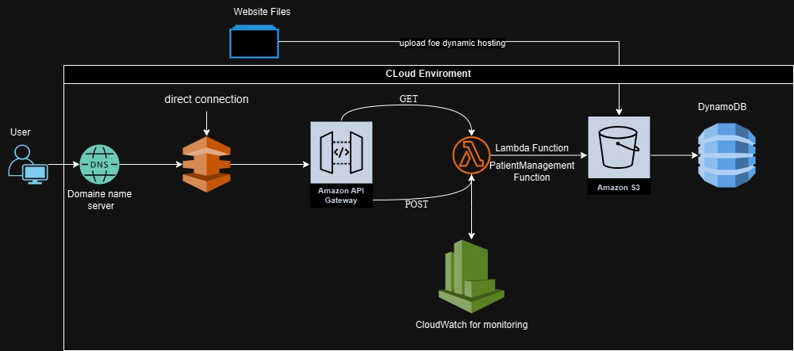

وصف تصميم UML

يبدأ التفاعل عندما ينقر المستخدم على خادم اسم المجال (DNS) للوصول إلى موقع الويب. تؤدي هذه الخطوة الأولية إلى إرسال طلب إلى DNS، وهو المسؤول عن تحويل اسم المجال إلى عنوان .IP بشكل أساسي، يقوم DNS بترجمة طلب المستخدم إلى تنسيق يمكن فهمه بواسطة البنية التحتية للويب، مما يؤدي إلى إنشاء اتصال مع بوابة API

عند تلقي الطلب الذي تم حله من DNS، تتدخل بوابة API للتعامل معه. تم تصميم بوابة API لمعالجة طلبات POST وGET. يتم تشغيل طلبات POST عندما يرسل المستخدم البيانات، مثل إرسال النموذج، بينما يتم تنشيط طلبات GET عندما يطلب المستخدم استرداد البيانات، مثل الوصول إلى صفحة ويب أو جلب المعلومات المخزنة. باعتبارها نقطة إدخال لجميع طلبات العملاء، تقوم بوابة API بتوجيه هذه الطلبات إلى وظائف AWS Lambda المناسبة.

بعد ذلك، يتم تشغيل وظيفة AWS Lambda من خلال الطلب المستلم من بوابة API. تعتمد وظائف Lambda على الأحداث، مما يعني أنها تنفذ منطق الواجهة الخلفية استنادًا إلى نوع استدعاء واجهة برمجة التطبيقات (POST أو GET). تقوم هذه الوظائف بتنفيذ العمليات على الحاوية S3 حسب الحاجة، مثل القراءة من الحاوية أو الكتابة إليها. توفر حاوية S3 حلول تخزين قابلة للتطوير، مما يضمن إدارة البيانات بكفاءة. بالإضافة إلى ذلك، تتفاعل وظيفة Lambda مع DynamoDB لعمليات قاعدة البيانات. يمكن أن يشمل ذلك الاستعلام عن قاعدة البيانات للحصول على معلومات، أو تحديث السجلات، أو تخزين بيانات جديدة. يوفر DynamoDB أداءً سريعًا ويمكن التنبؤ به مع قابلية التوسع السلسة، مما يجعله مثاليًا لهذا التطبيق.

من المهم ملاحظة أن ملفات موقع الويب تتم استضافتها خارج البيئة السحابية. يتم تخزين الملفات الثابتة (HTML، CSS، (JavaScriptالتي تشكل الواجهة الأمامية للموقع على خادم ويب تقليدي أو خدمة استضافة مختلفة. يضمن هذا الإعداد تسليم هذه الملفات مباشرة إلى متصفح المستخدم، بينما تتم إدارة المحتوى الديناميكي وتفاعلات البيانات من خلال البنية التحتية السحابية لـ AWS.

باختصار، يتضمن التصميم تفاعل المستخدم مع DNS للوصول إلى موقع الويب، مع قيام DNS بحل المجال للاتصال ببوابة APIتعالج واجهة برمجة التطبيقات ) APIطلبات POST و(GET، مما يؤدي إلى تشغيل وظائف Lambda التي تتفاعل مع مجموعة S3 وDynamoDB للمعالجة الخلفية. وفي الوقت نفسه، تتم استضافة ملفات موقع الويب خارجيًا، مما يوفر حلاً قويًا وقابلاً للتطوير وفعالًا لإدارة طلبات وبيانات تطبيقات الويب.